Zápis z 5. stretnutia RC Nitra v rotariánskom roku 2024/2025 dňa 6. októbra 2024
v penzióne Artin

Prítomní: A. Tóth, L. Hetényi, L. Gáll, M. Poništ, K. Pieta, Ľ. Holejšovský, G. Tuhý, R. Plevka, J. Stoklasa, P. Kvačkay

Hostia: výmenní študenti Uliana Sikomas, Nela Šantavá, Leonard Schlarmann , Michal Baráth s rodičmi

Ospravedlnení: D. Peškovičová, M. Svoreň, P. Galo, M. Waldner, K. Lacko-Bartoš, V. Zabavin, P. Szabo, A. Havranová, V. Miklík, L. Tatar, J. Dóczy

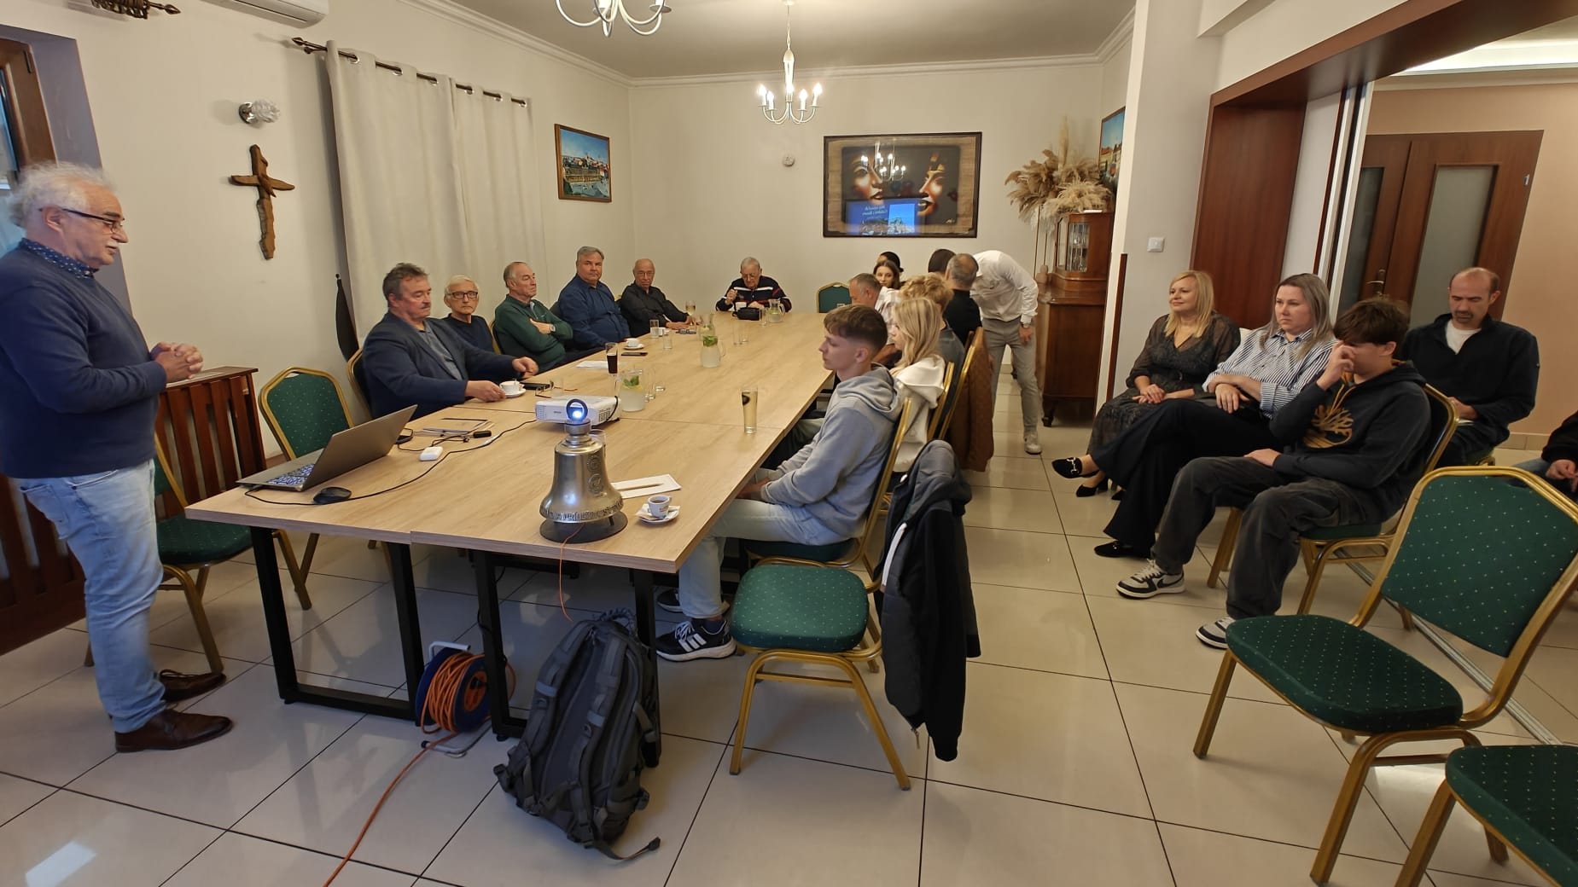

Klubové stretnutie otvoril a viedol Lacko Gáll, viceprezident klubu. Srdečne privítal študentov, ktorí absolvovali letné kempy: Uliana Sikomas (Taliansko, Calabria), Nela Šantavá (Egypt, Think Egypt "Egyptology"), Michal Baráth (Turecko, Mount Uludag), Leonard Schlarmann (Egypt, Think Egypt "Egyptology").

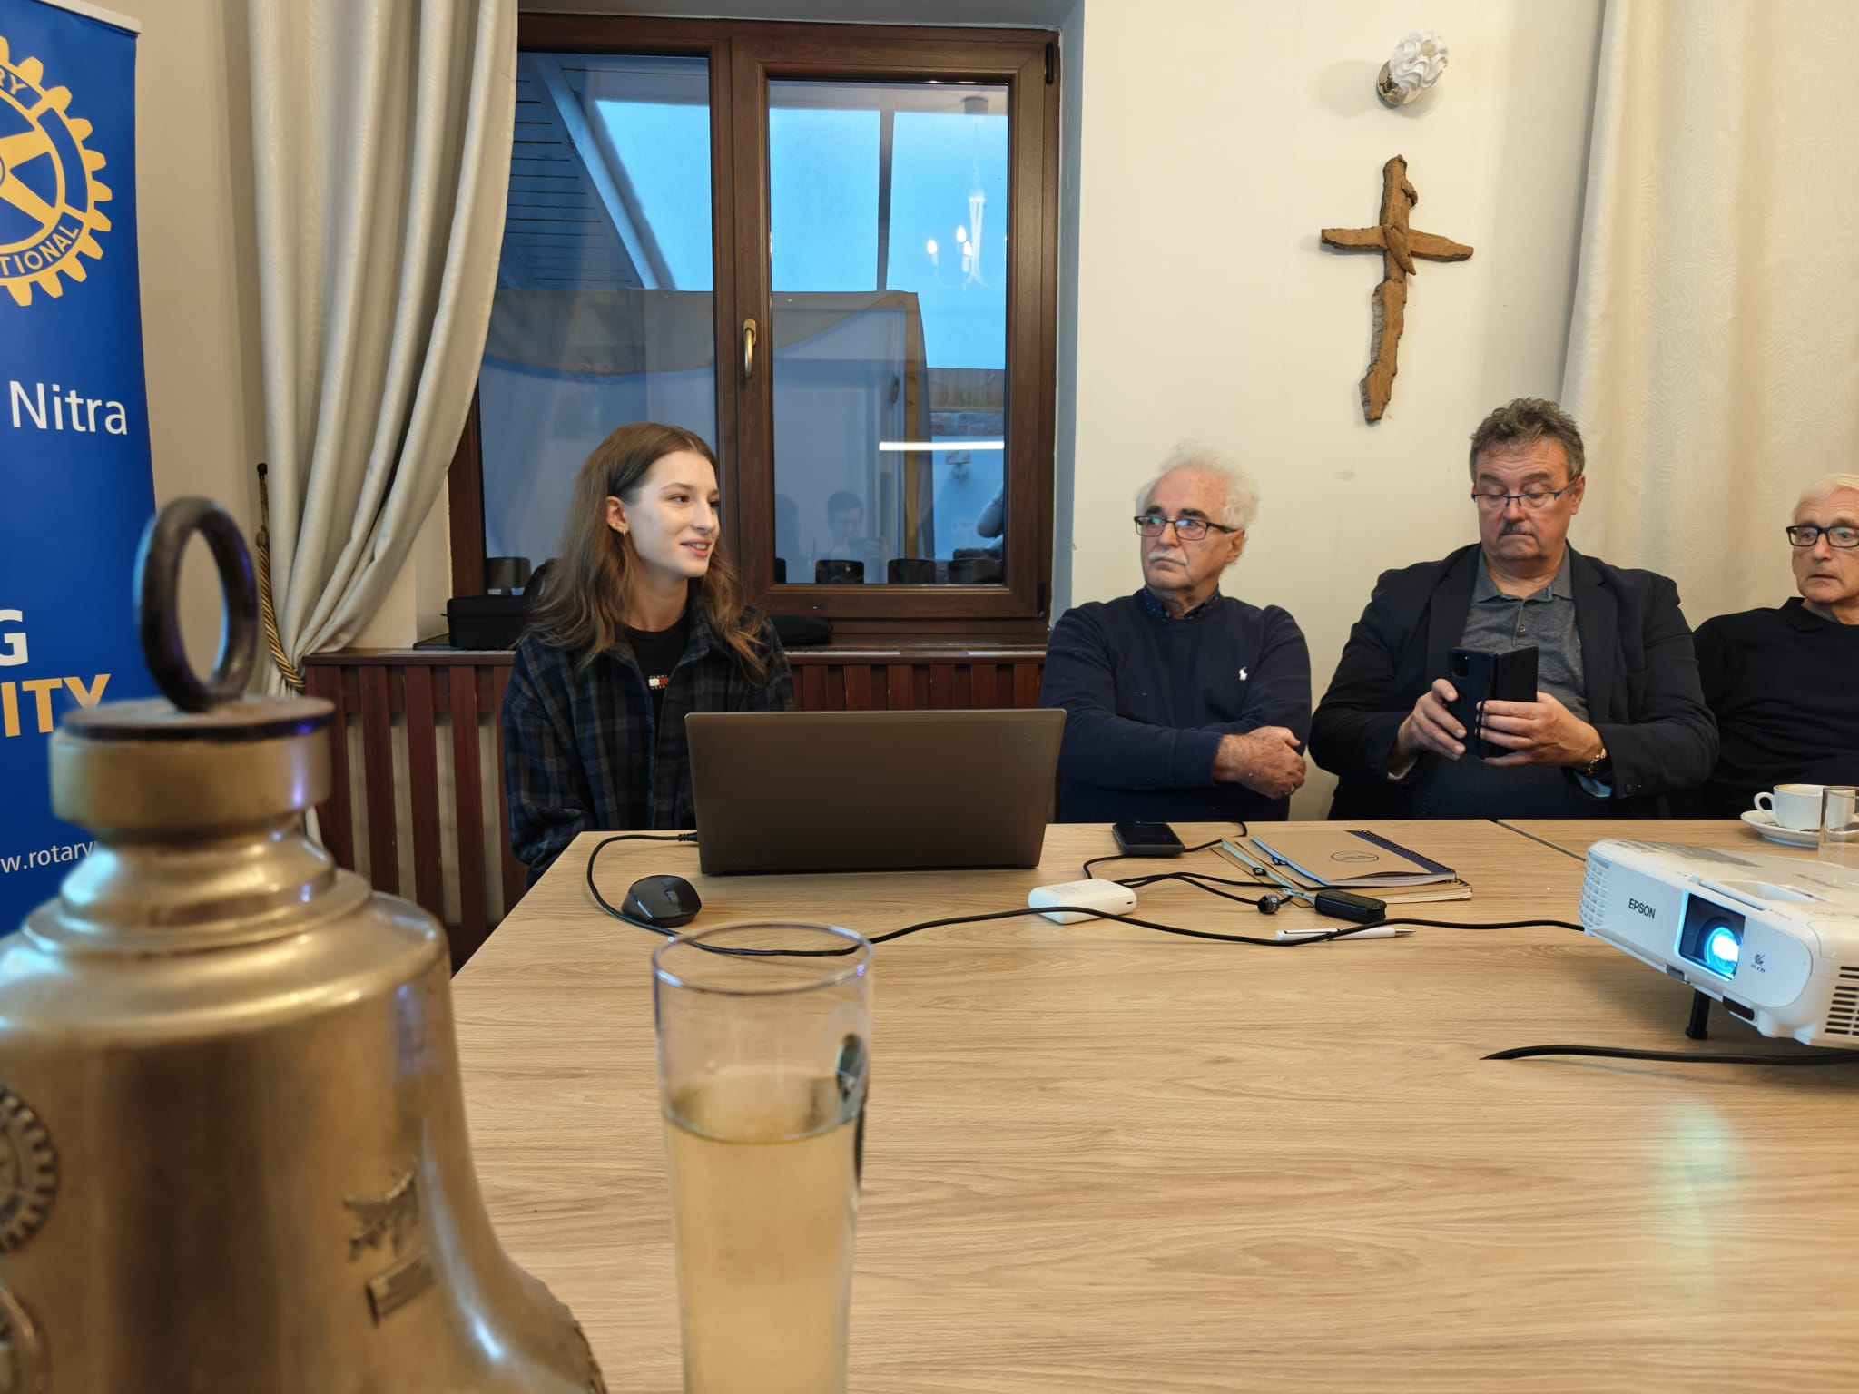

Ako prvá sa ujala slova Uliana, ktorá nám porozprávala o svojom zážitku v Calabrií. Taliansko si vybrala ako krajinu, ktorá jej už v minulosti veľmi imponovala a náplň kempu ju v tom len podporila – krásne pláže, hrady a samotná oblasť. Počas sledovania fotografií sme sa dozvedeli o jej prvom cestovaní osamote, nadšení z privítania miestnymi rotariánmi, novými priateľstvami, ktoré si s inými študentami vytvorili. Veľmi dobré zážitky mala z prespávania v rodinách rotariánov, boli veľmi milí a starostliví. Čo ju povzbudilo k tomu, aby sa na budúci rok odhodlala na dlhodobú výmenu.

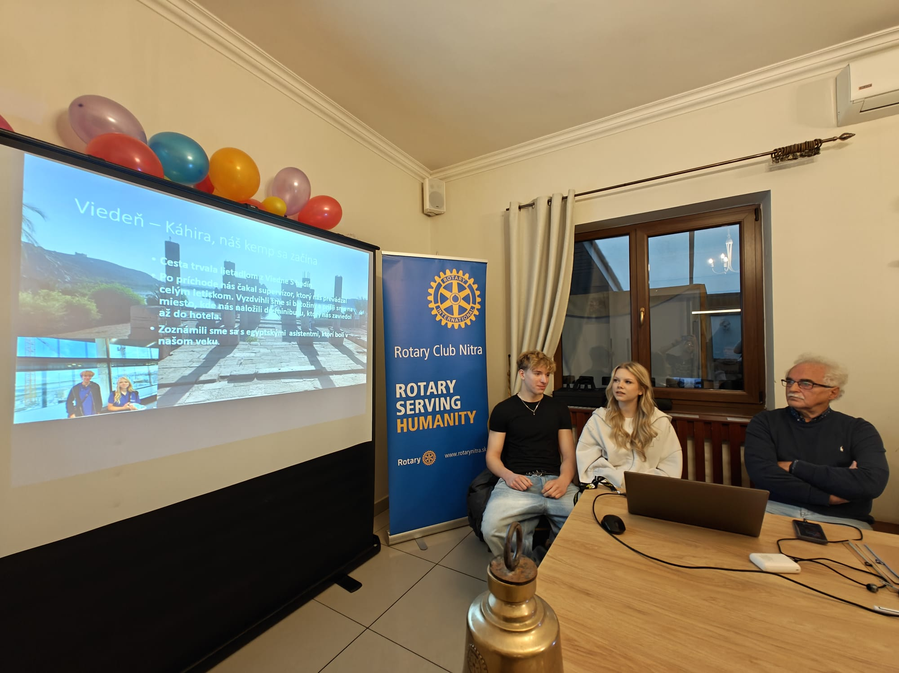

Nasledovali Nelka a Leo, ktorí sa zúčastnili netradične veľkého letného kempu v Egypte. Na kempe sa celkovo zúčastnilo asi 80 mladých ľudí z celého sveta. Popisovali nám svoje zážitky z cestovania, príchodu do hotela kde sa postupne zoznamovali so svojimi novými kamarátmi. Ich výlet bol o to netradičnejší v tom, že boli ubytovaní v hoteli a nie v rodinách ako býva zvykom. Kemp bol zameraný na spoznávanie významných pamiatok napr.: pyramídy, Luxor, knižnica v Alexandrii a mnohých iných. Spomínali aj vysoké teploty, ktoré v zažili na vlastnej koži a tiež to, že program začínal skoro ráno, aby sa vyhli pohybu v najväčších horúčavách. Celkovo boli z výletu nadšení a chceli by ísť znova.

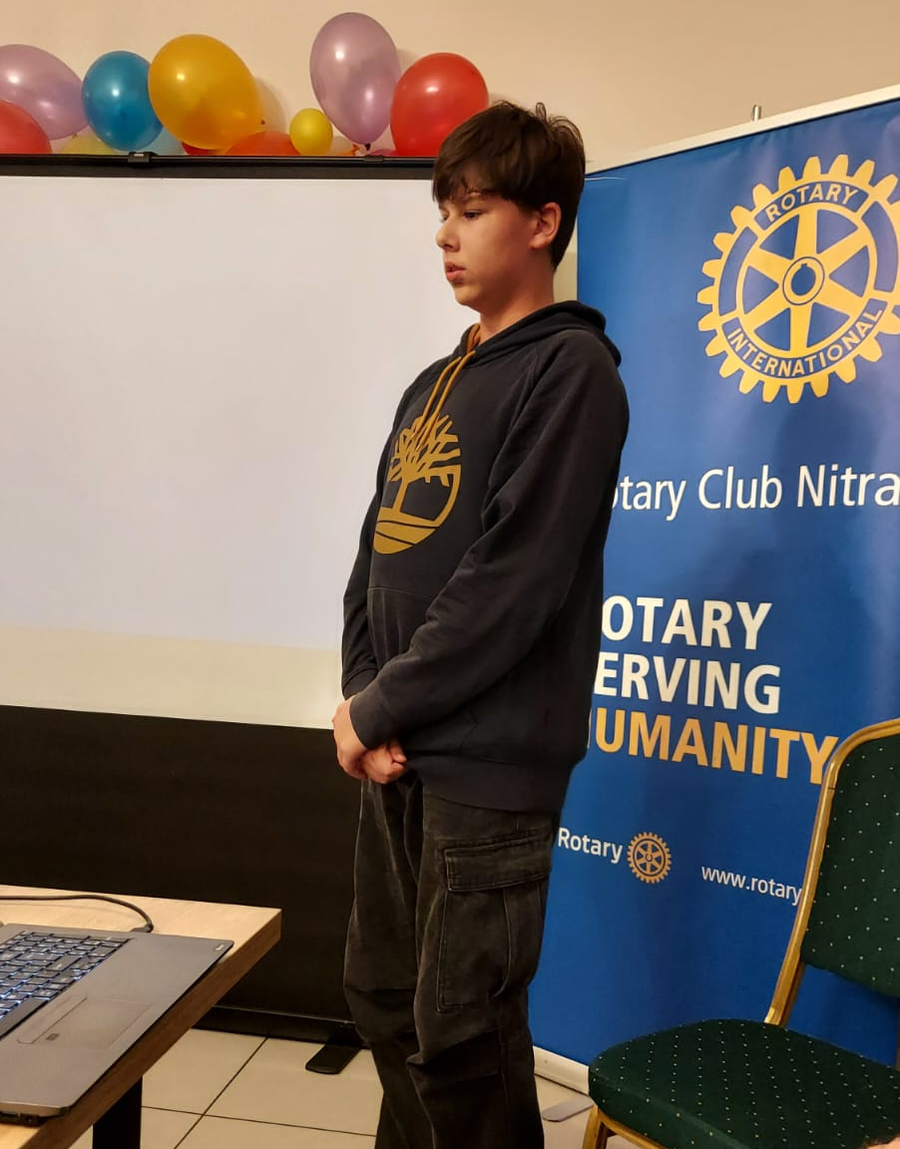
Posledným prezentujúcim bol najmladší účastník Michal Baráth, ktorý mal len 13 rokov. Navštívil kemp v Turecku, ktorý bol zameraný na športové aktivity. Na naše prekvapenie sme sa dozvedeli, že sa podujatia zúčastnilo asi 300 detí z mnohých krajín sveta, ale prevažná časť detí bola z Turecka. V rámci programu absolvovali aj vyše 20km dlhú turistickú trasu na horu Mount Uludag. Veľmi sa mu páčilo, najmä aktivity so zameraním na floorball. Kontakty s rodinou mali povolené len obmedzene, zhruba 1h denne prostredníctvom telefónov. Cestovanie osamote zakúsil prvýkrát, ale zvládol to výborne. Jeho mamina nám spomínala svoje obavy, ale zároveň aj veľkú hrdosť, že sa mu to podarilo absolvovať.

Po skončení prednášok sme sa študentom poďakovali a popriali im úspechy v ďalšom cestovaní a rozlúčili sa s nimi.

Ľubo nám spomínal výsledok 17. ročníka golfového turnaja, ktorý sa uskutočnil na golfových trávnikoch v areáli Red Oak golf klubu. Celkovo sa aj napriek neskorej registráciu zúčastnilo 40 súťažiacich, ktorí zväčša otáľali, kvôli vrtkavému počasiu. Spomínal aj vzácnu návštevu koordinátorky pre golfové podujatia rotary v Európe, Máriu Jehličkovú. Podujatia sa zúčastnil aj náš priateľ Ivan Košalko.
Ľubovi sa podarilo vyhrať prvé miesto v skupine s handicapom 18,4-20,64. Srdečne mu blahoželáme. Celkovo sa podarilo vyzbierať pre RC Nitra a RC Banská Bystrica po 480,- €. Peniaze boli odovzdané sekretárovi klubu. Účastníci konštatovali náročné podmienky, ktoré sú dokonca ťažšie ako na Táloch, kde sa turnaje odohrávali doteraz.

Lacko H. spomínal zážitky z galavečera podujatia Agrofilm, kde boli spolu s Tónkom. Pokúsi sa pre nás vybaviť prezentáciu – termín nám ešte potvrdí.

Gabo nás srdečne pozval na oslavu jeho jubilea – 70. narodenín, ktoré sa uskutoční v Artine.
Jirko nám na záver stretnutia spomenul zážitky z Baskicka a sľúbil nám prezentáciu, kde nás podrobnejšie so svojim výletom oboznámi. Termín upresníme.

Informácie:
Suma z poukázania podielu 2 - 3 % dane z FO bola k 31. 12. 2023 vyčerpaná. Čerpanie do konca roku 2024 je v sume 2 300,89 Eur (výber za rok 2022).

- 12. októbra pozýva RC Nové Zámky na 10. ročník streleckej súťaže o Putovný pohár guvernéra dištriktu 2240, ktorý sa uskutoční na strelnici STASA v Lúčnici nad Žitavou. Pozvánka je súčasťou prílohy zápisu č. 4.
Klubové podujatia:
- 14. októbra 2024 budeme mať na klubovom stretnutí prezentáciu o sólo prechode Karpatmi v Rumunsku a pohorím Bulharska od syna Pavla Kvačkaya.
- 18. októbra 2024 sa uskutoční v Artine oslava 70. rokov nášho člena Gaba Tuhého, prihlasujte sa cez WhatsApp aplikáciu.
- 21. októbra 2024 bude mať na klube prezentáciu Robo Plevka, kde nám porozpráva o svojom výlete do Švajčiarska.
- 29.novembra 2024 po návrhu Jara Dóczyho usporiadame spoločné stretnutie rotariánov na muzikálovom predstavení Mníšky so začiatkom o 18.00 hod. Po predstavení bude tradičná ochutnávka vína zo Chateau Topolčianky, oslovíme Milana Waldnera so žiadosťou o výjazd someliera do Nitry..
- 20.12.2024 o 18.00 hod sa uskutoční Vianočný večierok RC Nitra už tradične u Grófa
- Pavol Kvačkay má pre nás prichystanú prezentáciu na tému: Zverenecké fondy s trusty od JUDr. Jakuba Hollmana, PhD. – termín upresníme.

Zapísal: Michal Poništ, sekretár klubu


Martin Svoreň, prezident Rotary clubu Nitra 2024/2025

